|  |
| --- |
|  |
| МИНОБРНАУКИ РОССИИ |
| Федеральное государственное бюджетное образовательное учреждение высшего образования **«МИРЭА – Российский технологический университет»**  **РТУ МИРЭА** |

**ОТЧЕТ**

**О ВЫПОЛНЕНИИ ПРАКТИЧЕСКОЙ РАБОТЫ**

**Расчет характеристик транзистора МП42-А**

|  |
| --- |
| *(название работы)* |

**по дисциплине**

|  |  |
| --- | --- |
| Элементная база радиоэлектроники | |
| *(наименование дисциплины (модуля) в соответствии с учебным планом)* | |
| Выполнили | Горбунов Роман Вадимович |
|  | *(ФИО)* |
| Группа | РИБО-03-19 |
|  | *(шифр)* |
| Преподаватель | Заикин А.М. |
|  | *(ФИО)* |
| Институт | Институт радиотехнических и телекоммуникационных систем |
|  | *(краткое и полное наименование)* |
| Кафедра | Радиоволновых процессов и технологий |
|  | *(краткое и полное наименование кафедры, реализующей дисциплину (модуль))* |

Проверено «___» _________ 2021 г. _____________________

*(подпись)*

Москва 2021 г.

Биполярный германиевый транзистор МП42-А имеет структуру p-n-p, поэтому питание усилительного каскада с ОЭ производится от отрицательного источника постоянного напряжения.

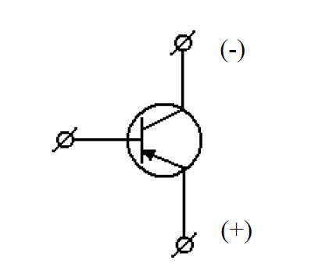

1. **Расчет параметров транзистора.**
   1. Изобразить семейство статических входных и выходных характеристик заданного транзистора, соответствующих схеме с ОЭ.

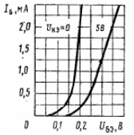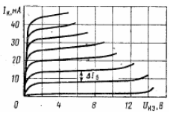

МП42-А – $ΔI_{б}$ = 40 мкА; *U КЭ* max=35 В

*I к*max=50 мА; *P к*max=150 мВт; *C к* =30 пФ

* 1. Определить h – параметры транзистора, соответствующие схеме с ОЭ, пользуясь входными и выходными характеристиками транзистора: по входным характеристикам определить

h11= $\frac{ΔU_{бэ}}{ΔI_{б}}$; $U_{кэ}=const$ $h_{12}=\frac{ΔU_{бэ}}{ΔU_{кэ}}$; $I_{б}=const$

$h_{21}=\frac{ΔI_{к}}{ΔI_{б}}$; $U_{кэ}=const$ $h_{22}=\frac{ΔI_{k}}{ΔU_{k}}$; $I_{б}=const$

Определяем h параметры транзистора методом треугольников, как показано на рис. … Точки для треугольника выбираем на линейных участках вольт-амперных характеристик (1, 2, 3, 4 – для параметров $h_{11}$, $h_{12}$; 5, 6, 7 – для параметров $h_{21}$, $h_{22}$).

На одной из имеющихся входных характеристик (соответствующих выбранному напряжению на коллекторе - $U_{кэ}=5 В$) выбирается линейный участок и на нем две точки на линии тока базы покоя. Разность напряжений базы соответствующих точек даст:

$ΔU_{бэ12}=U_{бэ2}-U_{бэ1}=0,33-0,27=0,06 В$, а разность значений тока базы:

$${ΔI}_{б12}=I_{б2}-I_{б1}=1-0,5=0,5 mA$$

$$h_{11}=\frac{ΔU_{бэ12}}{ΔI_{к12}}=\frac{0,06}{0,5⋅{10}^{-3}}=120 Ом$$

При расчете параметра $h_{12}$ выбираем значение тока базы близкое к $I_{б}=0,5mA$ и на двух кривых, построенных для разных значений напряжения коллектора, отмечаем соответствующие этому току точки.

Разность напряжений $U_{бэ}$ даёт изменение напряжений между базой и эмиттером:

$$ΔU_{бэ34}=U_{бэ4}-U_{бэ3}=0,27-0,25=0,12B$$

$ΔU_{кэ}$ определяется как разность между напряжениями $U_{кэ}$ для которых строились ВХ

$ΔU_{кэ34}=5В=>h_{12}=\frac{ΔU_{бэ}}{ΔU_{кэ}}$ = $\frac{0,12}{5}=0,024$

Для расчета параметра $h_{21}$ надо выбрать для линейного участка значение $U_{кэ}=30 B$ и на кривых соответствующих двум значениям тока базы в области рабочей точки, различающихся на $ΔI_{к}$, отметить точки. Разности $I_{k}$ в этих точках дадут значение

$$ΔI_{k56}=I_{к6}-I_{к5}=14-6=8 mA$$

$ΔI_{б56}=0,04 mA$ (из справочника)

$$h_{21}=\frac{ΔI_{к}}{ΔI_{б}}=\frac{8}{0,04}=200$$

Для расчета параметра $h_{22}$ надо выбрать одну из характеристик, близких к значению тока базы в точке $I_{б}=0,04 mA$ и на ней отмечаем точки. Разность напряжений коллектора даст:

$ΔU_{к67}=U_{к7}-U_{к6}=40-20=20 B$, а разность соответствующих токов

* 1. Найти входное и выходное сопротивление транзистора:
 $$R_{вх_{T}}=h_{11}=120 Ом$$

 $$R_{вых_{T}}=\frac{1}{h_{22}}=\frac{1}{0,{5*10}^{-3}}=2 кОм$$

2. Определить коэффициент передачи по току транзистора β:

$$β=h_{21}=200$$

1. **Расчет усилительного каскада по постоянному току графоаналитическим методом.**

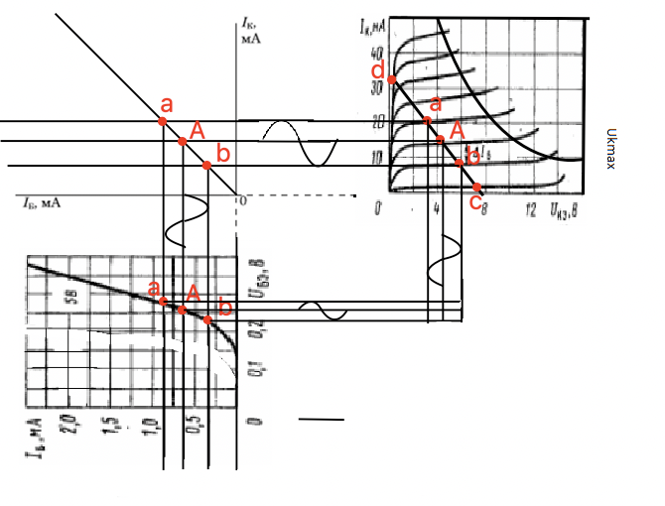

Iбо = 0,5 мА по графику

Iко = 12 мА

Uбэо = 0,22 В

Uкэо = 20 В

1. **Расчет усилительного каскада по переменному току.**

3.1. Определить пределы изменения амплитуд входного тока и напряжения, выходного тока и напряжения в линейном режиме работы усилителя.

Uбm = 0,08 В

Iбm = 0,26 мА

Uкm = 5 В

Iкm = 6 мА

3.2. Запишем выражения, соответствующие полученным зависимостям тока и напряжения от времени в след. виде

$$i_{б}=I_{бо}+I_{бm}\sin\left(ωt\right)=0,5+0,26\sin\left(ωt\right)мА \\ u_{бэ}=U_{бэо}+U_{бm}\sin\left(ωt\right)=0,22+0,08sin\left(ωt\right)В \\ i_{к}=I_{ко}+I_{кm}\sin\left(ωt\right)=12+6\sin\left(ωt\right)мА \\ u_{кэ}=U_{кэо}+U_{кm}\sin\left(ωt\right)=20+5\sin\left(ωt\right)В$$

1. **Расчет параметров элементов усилителя ОЭ.**
   1. Рассчитать элементы цепи термостабилизации R**Э** и С**Э**.

4.1.1.

Rэ ≈ (0,05 – 0,15)Rк = (0,05 – 0,015)*700 Ом

Rэ = 70 Ом

4.1.2.

Ек = Uкэ0 + (Rк + Rэ)Iко = 20 + (70+700)*0,012

Скорректированная Ек = 29,24 В

4.1.3

f = 75 Гц

Сэ = 107 / (4π*75*70)

Сэ = 151,58 мкФ

4.2. R2 = (RэIко + Uбэо) / Iд

Iд = 3Iбо = 1,5 мА

R2 = (70*0,012 + 0,22) / 0,0015 = 706,6 Ом

R1 = (Eк - (RэIко + Uбэо)) / (Iд + Iбо)

R1 = (29,24 - (70*0,012 + 0,22)) / 0,002 = 14090 Ом

Rб = (R1*R2)/(R1+R2) = 672,86 Ом

4.3. Rвх = Rб/3 = 224,29 Ом

Ср = 107 / (4π*75*224,29) = 49,31 Ом

**5. Определить параметры усилительного каскада.**

5.1. Коэффициент усиления каскада по току Ki

5.2. Входное сопротивление каскада Rвх

(см. 4.3)

5.3. Выходное сопротивление каскада Rвых

(см. 4.3)

5.4. Коэффициент усиления по напряжению Ku

5.5. Коэффициент усиления по мощности Kp

5.6. Полезная выходная мощность каскада

$$P_{вых}=\frac{0,5U_{выхm}^{2}}{R_{к}}=\frac{0,5⋅{60}^{2}}{700}=2,57 Вт$$

5.7. Полную мощность, расходуемую источником питания

$$P_{ист}=I_{к_{0}}E_{к}+I_{д}^{2}\left(R_{1}+R_{2}\right)+I_{бо}^{2}R_{1}$$

$$P_{ист}=12*{10}^{-3}*29,24+{\left(1,5*{10}^{-3}\right)}^{2}*\left(14090+706,6\right)+0,5*{10}^{-3}*14090=7,43 Вт$$

5.8. КПД каскада

$$η=\frac{P_{вых}}{P_{вх}}⋅100\%=\frac{2,57}{7,43}⋅100\%=35,6\%$$

5.9. Верхняя и нижняя граничные частоты определяются из соотношения для коэффициента частотных искажений:

на нижней частоте $M_{н}=\frac{K_{о}}{K_{н}}=\sqrt{1+\frac{1}{{\left(ω_{н}τ_{н}\right)}^{2}}}$;

и верхней частоте $M_{в}=\frac{K_{о}}{K_{в}}=\sqrt{1+{\left(ω_{в}τ_{в}\right)}^{2}}$.

Выберем Mв=Mн=, тогда $\frac{1}{ω_{н}τ_{н}}=1$ и $ω_{в}τ_{в}=1$, где

$τ_{н}≈C_{p}\left(R_{вх}+R_{вых}\right)=49,31*\left(224,29+700\right)≈45577$

$$τ_{в}≈C_{к}\frac{R_{вк}R_{вых}}{R_{вх}+R_{вых}}= {30*10}^{-12}⋅\frac{224,29*700}{224,29+700}=5,1*{10}^{-9}$$